FASE 1: DyV por SUSTRACCIÓN
Para todas las tablas se han usado un repetición:
n / Tiempo | Sustraccion1 | Sustraccion2
1000 | 0 | 7
2000 | 0 | 28
4000 | 0 | 103
8000 | 0 | 446
En adelante | StackOverflowError
n / Tiempo | Sustraccion3
20 | 49
22 | 164
24 | 660
26 | 2685
28 | 18493

Sustraccion1 coincide con la complejidad temporal esperada ya que los tiempos son todos cero hasta que se termina la pila de ejecución, por tanto refleja la complejidad lineal esperada, ya que tenemos una llamada recursiva y el trabajo fuera de la llamada en de k = 0 por tanto con cuerda con O(n).
Sustraccion2 coincide con la complejidad temporal esperada ya que los tiempo tienen un crecimiento cuadrática, reflejando así la complejidad teórica O(n^2), y que a =1 y k = 1 por tanto obtenemos el O(n^2).
Sustracción3 coincide con la complejidad temporal esperada ya que los tiempos tienen una crecimiento exponencial, reflejando la complejidad teórica O(2^n), ya que a = 2 y b = 1.

¿Para qué valor de n dejan de dar tiempo (abortan) las clases Sustracción1 y Sustracción2?
En ambos casos a partir de la interacción donde n = 16000, sucede el error StackOverflowError, debido a que hay muchas llamadas recursivas anidadas que saturan y agotan la pila de llamadas.

¿Cuántos años tardaría en finalizar la ejecución Sustracción3 para n=80?
Complejidad: O(a^(n/b)) -> O(2^n)
Cogemos como muestra el n = 30 (42440 ms), entonces el tiempo para n = 80 se calcula:
42440 * 2^(80-30) = 4,7783*10^19 ms / 31536000000 = 1,515195*10^9 años
Aproximadamente 1500 millones de años

n / Tiempo | Sustraccion4
100 | 2
200 | 19
400 | 143
800 | 1116
1600 | 9013
n / Tiempo | Sustraccion5
30 | 682
32 | 2052
34 | 6253
36 | 18572
38 | 56079
Tiempos para las clases implementadas con las respectivas complejidades: O(n^3) y O(3^(n/2))

¿Cuántos años tardaría en finalizar la ejecución Sustracción5 para n=80?
Complejidad: O(a^(n/b)) -> O(3^(n/2))
Cogemos como muestra el n = 38 (56079 ms), entonces el tiempo para n = 80 se calcula:
56079* 3^((80-38)/2) = 1,5838*10^16 ms / 31536000000 = 502231 años
Aproximadamente medio millón de años

FASE 2: DyV por DIVISIÓN
n / Tiempo | Division1 | Division2 | Division3
1M | 19 | 343 | 71
2M | 36 | 696 | 140
4M | 73 | 1458 | 288
8M | 144 | 3013 | 574
16M | 329 | 6496 | 1157

En división1, tenemos los siguientes parámetros: a = 1, b = 3 y k = 1, por tanto estamos en el caso a < b^k por tanto obtenemos una complejidad teórica de O(n), observando los tiempos vemos como reflejan el crecimiento lineal.
En división2, tenemos los siguientes parámetros: a = 2, b = 2 y k = 1, por tanto estamos en el caso a = b^k por tanto obtenemos una complejidad teórica de O(n log n), observando los tiempos vemos como reflejan un crecimiento cuasi-lineal.
En división1, tenemos los siguientes parámetros: a = 2, b = 2 y k = 0, por tanto estamos en el caso a > b^k por tanto obtenemos una complejidad teórica de O(n), observando los tiempos vemos como reflejan el crecimiento lineal.

n / Tiempo | Division4 | Division5
1000 | 20 | 843
2000 | 77 | 4236
4000 | 263 | 21214
8000 | 1270 | 108804

Division4 debe tener una complejidad total de O(n^2) y estar en el caso de a<b^k para conseguirlo necesitamos los siguientes parámetros: a = 1, b = 2 y k = 2.
Division4 debe tener una complejidad total de O(n^2) y estar en el caso de a>b^k para conseguirlo necesitamos los siguientes parámetros: a = 5, b = 2 y k = 2.
En los tiempos de ambos programas podemos ver su crecimiento cuadrático, pero división 5 tarda más que división 4 porque tiene que hacer una mayor cantidad de llamadas recursivas.

FASE 3: Dos ejemplos básicos
Métodos VectorSuma:
Métodos | Tiempo (nano s)
M1 | 470
M2 | 1615
M3 | 2895

Las complejidades de los tres algoritmos son de O(n) pero el método iterativo es más rápido que los otros dos debido a que en este caso en particular al ser un único bucle que va sumando elementos y no realiza ninguna llamada recursiva hace que su tiempo de ejecución sea el menor.

Métodos Fibonacci:
Métodos | Tiempo (nano s)
M1 | 259
M2 | 503
M3 | 645
M4 | 4213

Las complejidades de los algoritmos son de O(n) es por eso que los tres primeros son prácticamente parecidos en cuanto a tiempos de ejecución, a excepción del cuarto que si aplicamos cálculos matemáticos podemos encontrar su motivo en que tiene una contante de 1,6 multiplicando a n.

FASE 4: PRÁCTICA DyV
PRIMERA PARTE – Algoritmo trivial
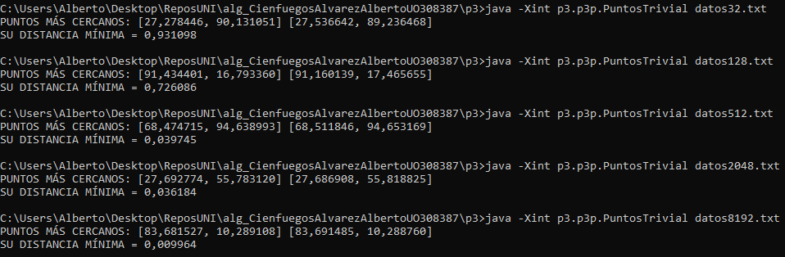

n puntos | tiempo (ms)
1024 | 380
2048 | 1423
4096 | 5689
8192 | 22520
16384 | 90431

Coincide con la complejidad teorica esperada debido a que el algoritmo de resolucion del problema tiene dos bucles anidados por tanto tiene una complejidad de O(n^2) tal y como reflejan los tiempos.

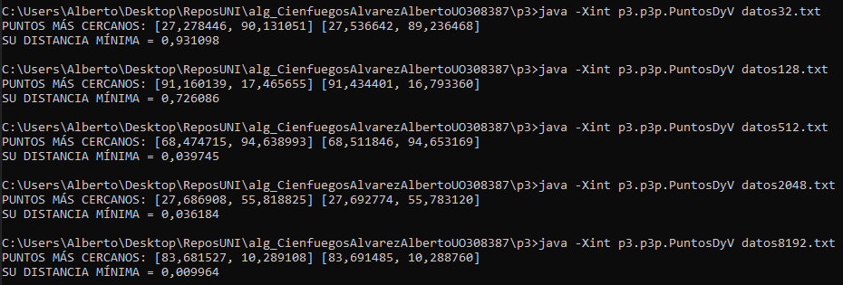
SEGUNDA PARTE – DyV

n puntos | tiempo (ms)
1024 | 72
2048 | 129
4096 | 261
8192 | 540
16384 | 1137

Los tiempos concuerdan con los esperados ya que reflejan un crecimiento cuasi-lineal, lo cual coincide con la complejidad teórica del algoritmo que es O(n*log n), ya que vamos dividiendo el problema en subproblemas cada vez más pequeños.

